УТВЕРЖДАЮ

Главный государственный

санитарный врач

Кореличского района

_______________ А.В.Германюк

**О выявлении продукции, не соответствующей гигиеническим требованиям**

В целях защиты внутреннего рынка от небезопасной и некачественной продукции санитарно-эпидемиологической службой Республики Беларусь продолжаются мероприятия технического (технологического, поверочного) характера по отбору проб и образцов пищевой продукции, находящейся в реализации.

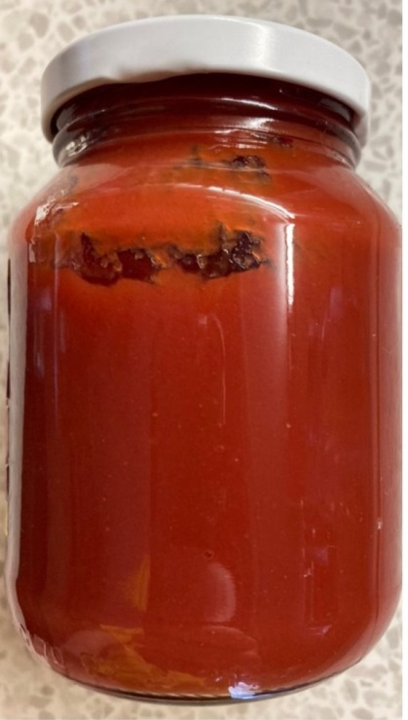По результатам испытаний выявлена пищевая продукция, несоответствующая санитарно-эпидемиологическим требованиям:

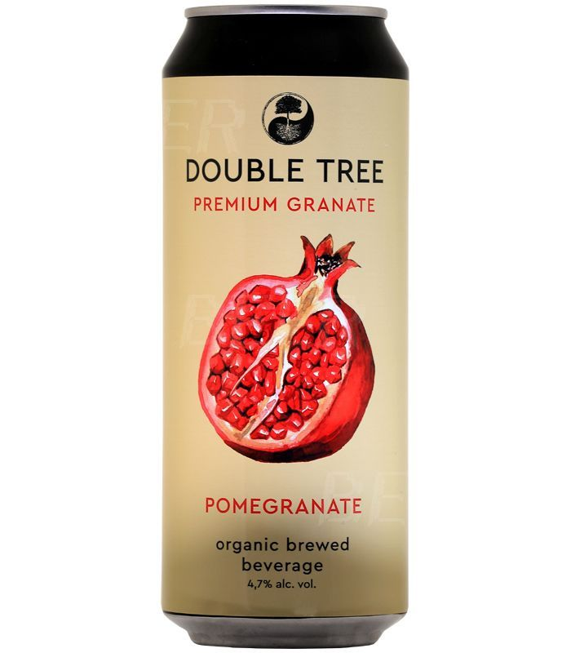**Томатная паста «Краснодарская» торговой марки «Премьер»,** ТУ 10.39.17-112-003-45029030-2021, фасованная в стеклянные банки, масса нетто 500 г, штриховой код 4603335400437, дата изготовления 14.02.2022, срок годности 2 года, условия хранения от 00С до+250С (отобрано от партии 7 банок по 500 г), изготовитель **ООО «Премьер», Россия,** Московская область, городской округ Павловский Посад, г. Павловский Посад, ул. Интернациональная, д.34А, 26 корпус, этаж/помещение 1/1, офис 1, не соответствует установленным требованиям **по маркировке** (в связи с отсутствием сведений на маркировке продукции о наличии в составе синтетических красителей Понсо 4 R (Е124), Азорубин (Е122)).

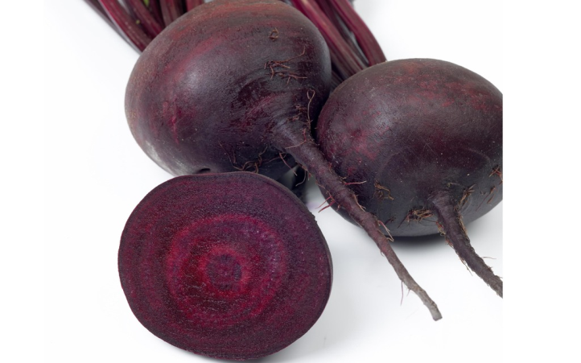**Медовуха «Double Tree» («Дабл Три») гранат.** Фильтрованная пастеризованная, объем 0,47 л, 4,7% alk. vol., штриховой код 4610044932371, дата розлива 13.11.2021, срок годности 2 года с даты розлива при температуре от +2ºС до +18ºС и относительной влажности воздуха не более 85% (отобрано от партии 24 штуки), изготовитель **ООО «ФОЛЬКСБРАУ РУС»,** **Россия,** Московская область, г. Химки, Вашутинское шоссе, влад. 4Б, пом. 002, не соответствует установленным требованиям **по маркировке** (на маркировочном ярлыке отсутствует информация о наличии в составе продукции синтетического красителя Тартразин (Е102)).

**Свекла столовая свежая,** урожай 2021 года, дата упаковывания 13.04.2022, срок годности при температуре от 00С до 10С и относительной влажности воздуха от 90% до 95% - 90 суток с даты упаковывания (отобрано от партии 19,5 кг), изготовитель **ООО«ABU-BAKIR-GOLD», Республика Узбекистан**, Сурхондаре вилояти, Кизирик тумани, Богбондар юрти махалласи, не соответствует установленным требованиям **по содержанию нитратов**.

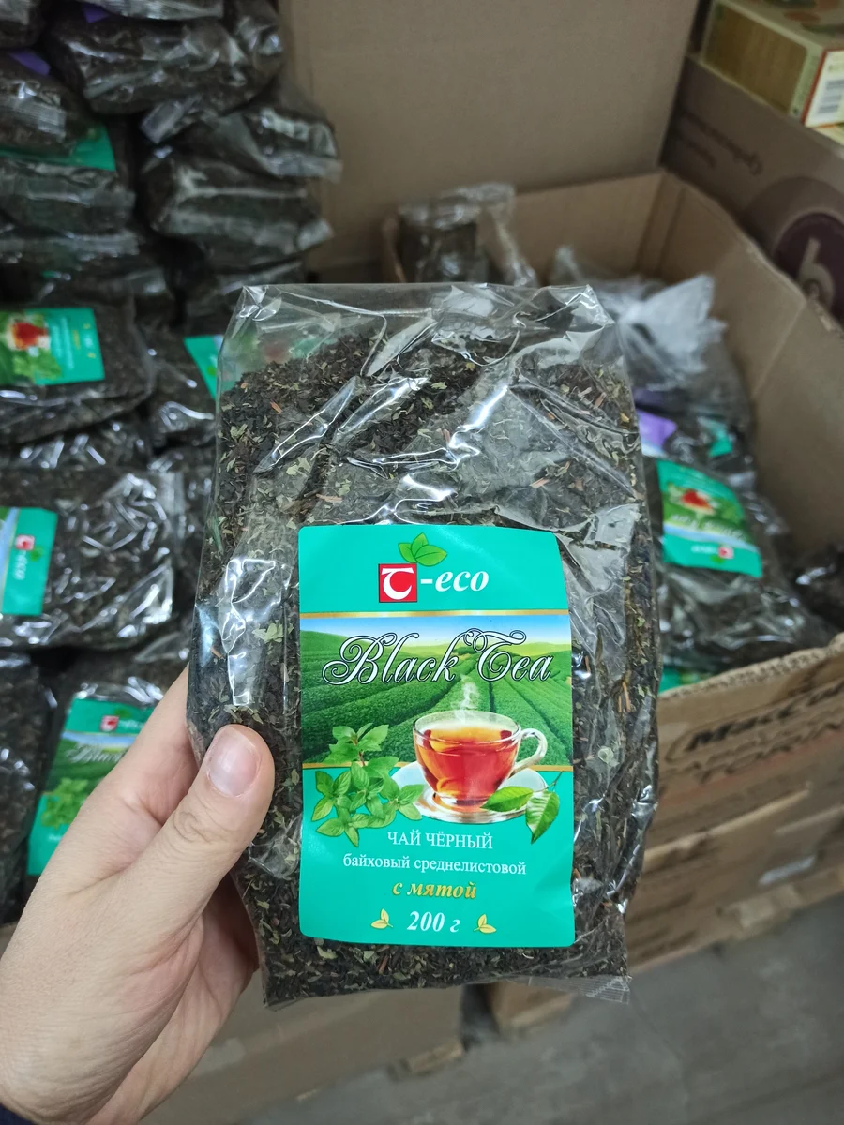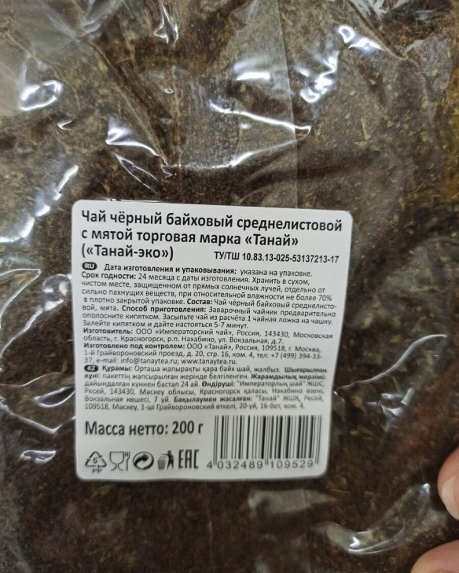**Чай черный байховый среднелистовой с мятой торговой марки «Танай» («Танай-эко»),** ТУ/ТШ 10.83.13-025-53137213-17, дата изготовления 01.12.2021, срок годности 24 месяца с даты изготовления, условия хранения - в сухом, чистом месте, защищенном от прямых солнечных лучей, в плотно закрытой упаковке и относительной влажности не более 70%, изготовитель **ООО «Императорский чай», Россия,** Московская обл, г. Красногорск, р.п. Нахабино, ул. Вокзальная, д. 7, не соответствует установленным требованиям **по содержанию плесени.**

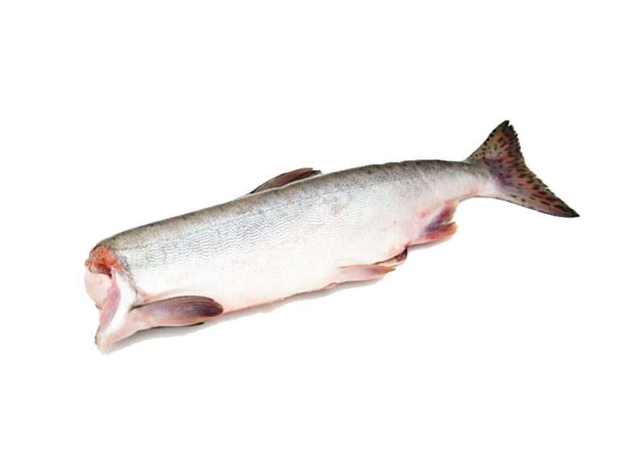

**Мороженая пищевая рыбная продукция. Горбуша потрошенная, обезглавленная**, район вылова FAO61, дата изготовления 05.08.2021, срок годности 05.07.2022, упаковано 31.01.2022 по ТУ BY 790232929.001-2021, штриховой код 2917006006647 (отобрано от партии 3,2 кг), изготовитель **АО Озерновский РКЗ № 55. СРТМ «Герои Доманского»,** **Россия**, Камчатский край, не соответствует установленным требованиям **по органолептическим показателям (внешний вид, консистенция, запах).**

*Все изображения носят иллюстративный характер.*

Врач-интерн _________________ И.А.Лихорад

*должность исполнителя подпись ФИО исполнителя*